概念图在生物教学中的运用
常州市武进区横林中学 单 琦
【摘要】概念图作为学与教的工具，其强大的功能正日益显现出来。本文介绍了用于生物
教学的概念图的理论、制作、运用及意义。
【关键词】概念 概念图 有意义学习

一、概念学习与概念图
1、概念学习
何谓“概念”？“概念”是指被归为同一类事物共同属性的抽象，通常以一个概括性的名词或符号指称。例如：“10”是代表一个特定的数量概念；而“动物”是指称有肌肉与神经组织，能进行明显自主性运动，无细胞壁的异养型多细胞真核生物。推而广之，概念对人类的生存与发展极具意义与功能，由于概念是事物属性的抽象，所以面对环境中纷至沓来的复杂信息，概念的形成与调整可以帮助人类进行认知学习，促进人对环境的适应。J. S. Bruner(1960)在其著作《教育的过程》中强调，教师若掌握学科的基本概念架构，有助于学生对学科知识的记忆保留，并促进学习的迁移。依据此认知心理学的观点，概念不仅与学习活动之间存在紧密关联，成功的概念学习更是引领学习者迈向高级认知活动的关键。
2、概念图
概念学习既然是科学教育的主要目标，如何有效帮助学生学习概念、及真实评价学生的概念学习成果，就成为学者专家的重要课题。概念图(concept maps)的提出与研究发展，为自然科学教师提供一种有效的认知工具。但是概念图并非新的构想，许多科学教科书籍，都常以各种形式的示意图整理课程重要概念，例如：在大学“生物化学”课程中常以环状流程图说明“三羧酸循环”的过程、以直线链状流程图说明“电子传递链”的过程，这些均可视为是某种形式的概念图运用。
所谓“概念图”，是指一种用节点表示概念、并用附加说明的连接线段指出概念之间关系的图形，两个概念之间用适当连接用语形成有意义的命题，例如：“叶绿素吸收光能”就是一个有意义的命题，其中“叶绿素”、“光能”是两个不同的概念，“吸收”则标在两个概念之间的连接线段上，说明叶绿素与光能的关系，此线段应标示方向（成为射线），指出此命题中的主从关系。通常以一个关键概念（即中心主题）出发，逐渐以这种命题方式呈现出分支状、由上位概念逐步发展为下位概念，即从抽象到具体地呈现出具层次性的组织图形。概念图的形式大致有两种，第一种可称为层次式概念图，为Novak(1981)所提出的方法，其成果如图（一）的型态，即是在纸上或计算机屏幕上按照主题相关概念的层次性排列概念，原则如上所述由上位至下位、由一般至特殊性概念，这种形式在目前多数研究中较为常见。第二种可称为网络式概念图，为Stuart(1983)所提出，其方法是将关键概念置于图中央，将相关概念依一般至特殊逐渐以放射状绘出。在学习过程中要求学习者绘制出概念图的过程称为“概念构图”(concept mapping)，运用概念构图策略的教学方式可称之为“概念构图教学法”(teaching with concept mapping)。有关概念图的介绍与功能的概念图解说如图（一）所示。
概念图
学习活动
结构
解决问题
用途
有意义
错误概念
层次性
主题
教学
概念
评价
建构
一般
分支
学习成就
层次区分
排列
特殊
联结
交叉
课程摘要
训练
学科
单元
教材研究
复习
测验
反馈
课程
发展
具有
是
的
是
以澄清
以达到
以提高
就是
联结
自
以设计
适于
有
具有
从
到
的
可以是
和
用作
透过
借着
借着
图（一） 关于概念图的概念图（Pankratius, 1990）

二、概念图的理论基础
概念图最早是在20世纪60年代由美国康奈儿大学诺瓦克（Joseph D．Novak）教授等人提出，但“概念图”这一概念名词的确定却是在20世纪80年代^{③}。
1．奥苏贝尔(D．Ausubel)的有意义学习理论
奥苏贝尔于1962年第一次提出关于人的学习的认知理论，并在第二年发表的《有意义的言语学习心理学》一书中对该理论作了精辟的论述。他认为，人的学习应该是意义学习，影响学习的最主要因素是学习者已掌握的知识，当学习者把所要学的新知识同原有的知识联系起来时，意义学习便发生了。同时，他对概念的形成和同化进行了区分，认为意义学习的心理机制是同化，除了学龄前儿童，学生的学习都是通过概念同化习得新概念的。概念的上位关系、下位关系和组合关系的层级排列最终形成了学生的认知结构。
奥苏贝尔的理论受到了社会的广泛关注。但是，如何知道学生已经掌握了哪些知识？诺瓦克教授根据意义学习和概念同化理论开发了概念图这样一种新工具，并首先在研究儿童能够理解诸如能量、细胞和进化等抽象概念的过程中进行了应用。很快他们发现，该工具同样可以用于教学设计和帮助学生进行有意义的学习，由此导致了对概念图更深入的研究。
2．关于记忆系统的研究
现代心理学和神经生理学研究表明，人类记忆不是一个有待填充的“容器”，而是一个由相互关联的记忆系统构成的复杂装置。人的记忆系统由3个存储器组成：感觉登录器，短时记忆(或工作记忆)和长时记忆。当接收新知识时，若要形成大的知识体，必须在工作记忆和长时记忆之间进行有序的反复。概念图之所以能强有力地促进有意义学习，乃是因为它可以作为一种模板，去帮助组织知识并使之结构化，哪怕是支离破碎的知识，有了这种模板，就可以用较小的彼此相关的概念及命题框架单元把这些知识组成结构。
3．关于知识的本质研究
认知心理学认为，知识的本质在于概念和命题之间的内在联系。概念是用以组织知识的基本单位，是建构人类知识的细胞或基本要素。在知识的系统中，概念是构成和联结知识的“节点”。命题是在两个或两个以上的概念的基础上形成的，它表示的是概念之间的关系。
当代认知心理学通常将知识划分为两大类：陈述性知识与程序性知识。诺瓦克认为，有关知识的这种分类并不利于对认知发展的清晰理解，反而使人在这一问题上模糊不清，造成学生知与行的脱节。学生在学习中遇到的一个主要困难，就是当他们掌握程序性知识时，并没有用概念和命题框架去指导自己的行动。概念和命题的数目是相对有限的，而它们构成的知识是无限的。正是概念与命题的框架赋予了学习过程(包括实验过程)以意义。概念图作为一种元认知工具，超越了有关陈述性知识与程序性知识的分类，努力将传统教学所导致的机械学习转变为有意义的学习建构。
三、概念图的制作方法
下面以人教版高二生物《动物细胞结构》为例，介绍制作概念图的流程。
1．选出课文中重要的概念，包含词汇和事件。
概念（词汇） | 概念（事件）
细胞膜、细胞质、细胞器、细胞核、磷脂双分子层、蛋白质、线粒体、内质网、核糖体、高尔基体、中心体、核膜、核仁、染色质、分泌物……等等 | 选择透过、分泌、有氧呼吸、加工、有丝分裂

2．描述上述词汇和事件的基本概念，区分主要概念和次要概念，定义概念层次。
主要概念 | 次要概念
细胞膜 | - 细胞膜主要由磷脂分子和蛋白质分子构成。  - 细胞膜是一种选择透过性膜。  ……
细胞质 | - 细胞质主要包括细胞质基质和细胞器  - 细胞质基质中存在多种细胞器，主要有线粒体、内质网、核糖体、高尔基体、中心体和溶酶体等。  ……
细胞核 | - 细胞核的主要结构有核膜、核仁和染色体。  - 染色质主要由DNA和蛋白质组成。  ……
3．寻找连接词，使两个概念形成有意义的句子。
例如：线粒体是活细胞进行有氧呼吸的主要场所。
核糖体使细胞内合成蛋白质的场所。
高尔基体可以对蛋白质进行加工。
染色质主要由DNA和蛋白质组成。
4．制作“前概念图”，包含概念层次（不含连接词）。
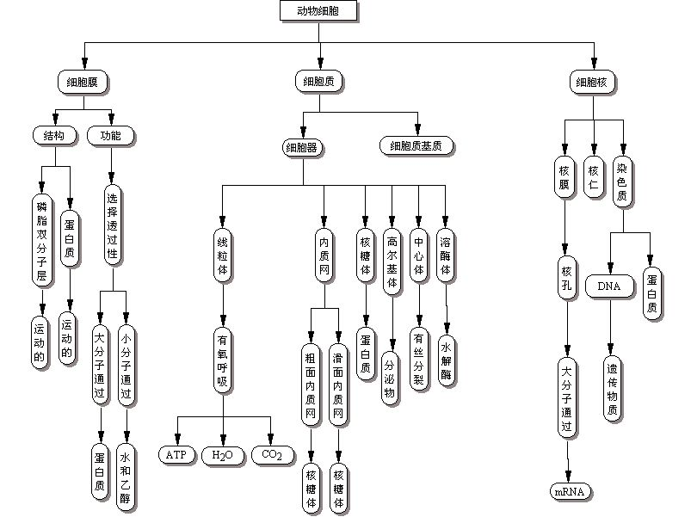
图（二） 动物细胞结构的前概念图（利用Inspiration7.0完成）
5．在图上增加连接词定义概念间的关系。
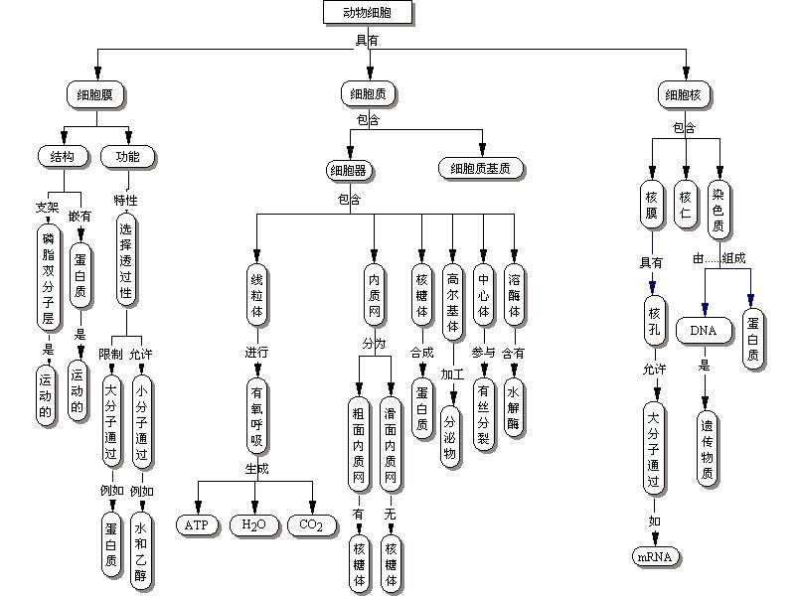
图（三） 动物细胞结构的概念图（利用Inspiration7.0完成）
6．再增加例子，成为最后完成的概念图。
有了初步的概念图以后，随着学习的深入，学习者对原有知识的理解是会加深和改变的，所以，概念图应不断的修改和完善。诺瓦克认为好的概念图一般要修改三次以上，甚至更多，所以，利用计算机完成概念图在这一点上具有优势。

四、概念图在教学中的用途
作为一种教与学的认知工具，概念图把知识高度浓缩，将各种概念及其关系以层状结构形式排列，清晰地揭示了意义建构学习的实质。在生物教学中，概念图的作用主要表现在以下几个方面：
1．概念图作为课堂教学设计的有效工具
生物课堂教学设计中运用概念图，能将原来显现在教师头脑中的教学内容、教学理论和教学经验以可视化的形式表现出来，相当于在虚拟的环境中完成了一次教学过程，教师能更有效地组织教学内容。课堂教学中，教师通过概念图把知识整合过程清晰地呈现出来，能改变学生的认知方式，使学生看到概念间的关系。学生掌握的是整体的知识框架，更容易了解新旧知识间的联系和区别，学生通过概念图记忆的知识也必然比简单机械记忆更高，他们将更善于解决问题。许多学生在学习过程中往往能够理解某个概念的含义，但是面对真实问题就不知道如何运用自己所学知识，感到生物难学，其重要原因之一就是他们头脑中的生物知识不能形成有序的结构，不善于找出各个概念间的关系，处理问题时就难以“创造性”地运用。如果教师能把概念图用于教学设计，并在课堂中用作教学策略，而且也要求学生在学习过程中自己去尝试建立概念图，他们就能成功地把握概念的意义，也能成功地对自己的学习进行控制。
2．概念构图法创设学生主动建构的情境
在实际教学中，概念图必须由学生自制，否则就难以发挥其功效，这是运用概念构图于教学时最重要的原则。由于概念图要求重建概念关系，因此，学生无法直接抄录课文，除倚赖书本已有信息，更应进行主动性认知活动。在概念构图中，学生首先要寻找并理解重要概念；然后将这些概念重新组织，并说明适当的连接关系，完成每一个有意义的命题，以表达一个完整的系统性的科学知识架构。
通过该过程，学生有充分机会重新审视自己的认知结构，概念图用于教学，发挥以下重要功能：
1.培养学生在繁杂的信息中，掌握对所学习的主要概念结构的认知能力；
2.促使学生摆脱倚赖现成的数据及机械式记忆的学习惯性；
3.借这种创造性的学习策略，达到自我实现的目的，以此提升学习兴趣；
4.提升概念学习的成效。
3．概念构图与小组合作学习的搭配运用
概念图作为一种学习的策略，能促进学生思维发展、合作学习和创造性学习，最终使学生学会学习。对学生来说，概念图能促使他们整合新旧知识，建构知识网络，浓缩知识结构，从而使学生从整体上把握知识。概念图还可以作为一种元认知策略，提高学生的自学能力，思维能力和自我反思能力。学生通过画概念图，可以自行判断在学习过程中不同时期所画出的概念图，从而看出自己认知上的改变，同时他们在画概念图的过程中体会、观察知识间的关系，对自己所学过的概念加以组织及整理，而使自己的知识结构更加完整，甚至发现自己从来没有注意和意识到的各个知识间的关系，从而产生一些具有创新性的理解，达到创新性的学习目的。如在完成单元教学之后，为了使学生能够清晰掌握相关的概念结构，可让学生回忆所学习的基本知识和它们的关系，建构概念图。在以后的学习过程中，当他们有新的想法，可以再进行改进、完善。这种方式可以促使学生积极动手和动脑思考，使他们能够从整体上掌握基本知识结构和各个知识间的关系，在头脑中形成清晰的概念网络。
同时，将概念图引入小组合作学习中，让多个学生利用概念图对问题进行研究和讨论。由于小组成员对概念有着不同的理解，通过共建概念图，来进行协商，培养了批判性思维技能，使各自的认识得到完善与扩展。概念图帮助人们作为一个群体更有效地思考，但又不失他们的个性。
4．概念图作为形成性评价的有效工具
教学评价一直是学者专家研究的核心内容之一，传统的以分数为标准的总结性评价有着天然的弊端，作为补充形式，形成性评价越来越受到教师们的重视了。很多实践探索表明概念图能够作为形成性评价的有效工具。例如：教师通过观察学生设计概念图的构图过程，了解其学习进展和内心思维活动的情况，以便给出及时诊断，改进教学。因为概念图包含着具体化的概念和命题，所以对于帮助教师发现学生的错误或不准确概念（包括连接词语的不当或错误、关键概念的缺失等）是非常有效的。概念图也可用于书面考试中，与传统的试题测试相比的优点在于概念图为教师和学生提供的考试结果，已经不仅仅是一个抽象的分数，而是学生头脑中关于知识结构的图示再现。教师和学生可以清晰地了解学生学习的状况，从而有效地帮助学生认识自我。对概念图的评分可以包括几个方面：分支情况、从一般到具体的原则、等级、专业术语、连接词语、横向联系等。
五、应用展望
通过使用概念图进行教学能够极大地提高学生的理解能力和记忆能力，它对于逻辑思维和创造性思维都有巨大帮助！通过使用概念图，学生不再被动地去设法记下教师的每句话和阅读一串长长的句子，而是积极地对关键字进行加工、分析和整理，并和教师积极地对话，另外，它还非常有利于开发学生的空间智能。所以我们认为将概念图引入教学，是为教学改革注入了新的活力。另外这一在西方中小学科学教育中广泛采用的策略，必须结合我国学生的实际和新课程背景下的化学教学的现状，加以研究、探索。

参考文献：
- Novak.J.D（2000）The Theory Underlying concept Maps and To Construct Them
- 王大平、李新国 《概念图的理论及其在教学中的应用》现代教育技术 2004年第6期
- 徐洪林：《生物学中引入概念图策略的研究》，2001年，硕士论文，北京师范大学。
- 裴新宁：《概念图及其在理科教学中的应用》，全球教育展望，2001年第8期。
- 李秀娟、张永达、黄达三(1998)。概念图应用于国中生物教材之分析与评论——以神经系统为例。（台湾）科学教育月刊，213，14-26。
- 林达森(2002)。建构主义与教学。（台湾）嘉南药理科技大学教育学中心通讯（季刊），第六期，4-7。
- 余民宁(1997)。有意义的学习——概念构图之研究。台北：商鼎文化。

